|  |
| --- |
| **Analysis Report** |
| **Estudiante 3:**  **-DNI: 32085726J**  **-UVUS: dandelpin**  **-Nombre: del Castillo Piñero, Daniel**  **-Roles: Developer, Tester, Analyst, Operator** |
| **18-02-2025**  **Grupo: C1.030 Repositorio:**  **https://github.com/JuanAntonioMorenoMoguel/ACME-ANS-D01** |

**1**

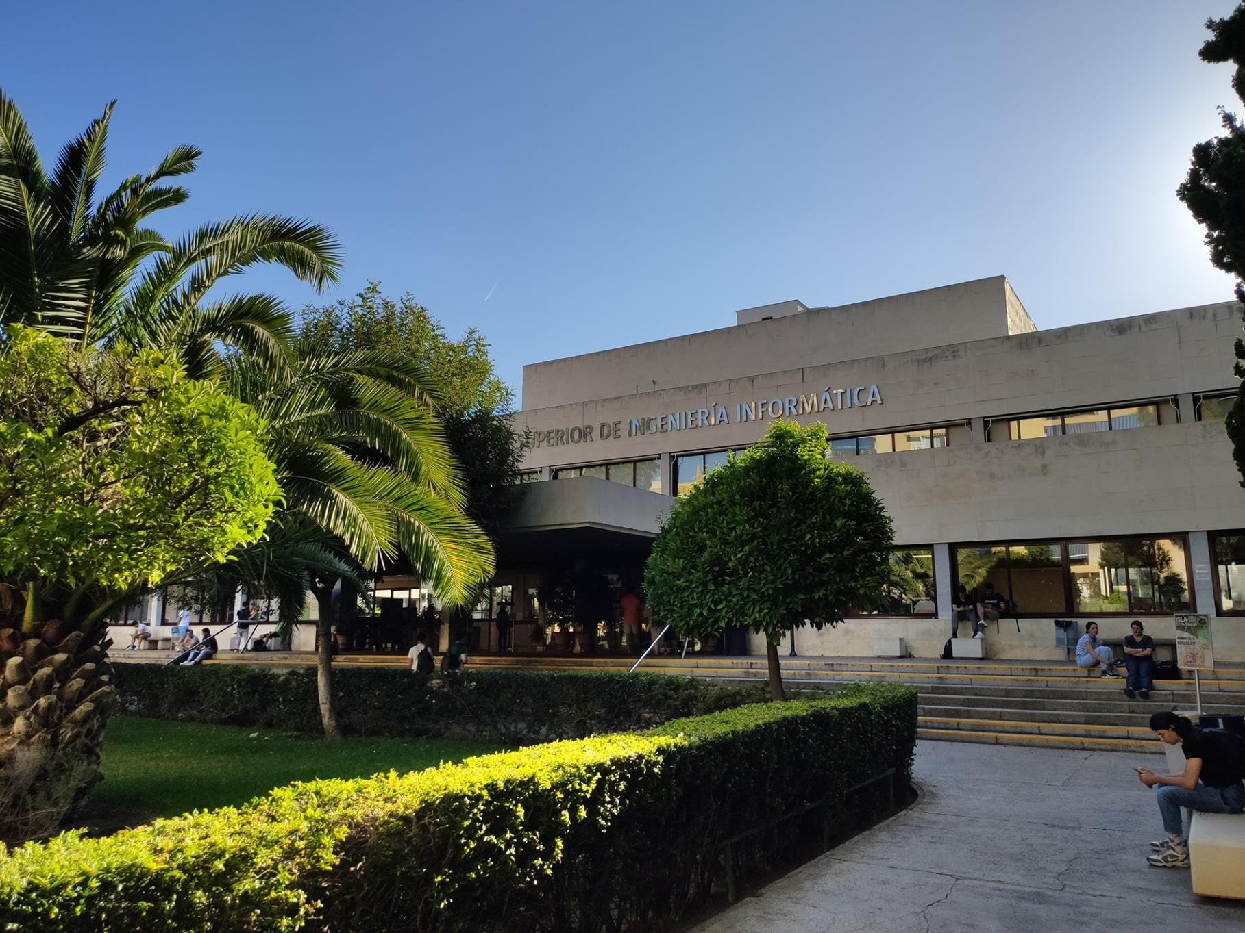

Resumen Ejecutivo 3

Historial de Versiones 4

Introducción 5

Contenido 6

Conclusiones 8

Bibliografía 9

La primera entrega se ha centrado en la introducción del entorno de trabajo y la instanciación del proyecto. Es por esto que su complejidad ha sido leve y no ha tenido contratiempos mayores.

|  |  |  |
| --- | --- | --- |
| **Versión** | **Fecha** | **Descripción de los cambios** |
| **V1.0** | 18/02/2025 | Creación del informe |

# Introducción

En este informe se recoge el análisis de requisitos correspondiente al trabajo individual del Estudiante #3 (del Castillo Piñero, Daniel). Dado el bajo nivel de complejidad de los requisitos pertenecientes a esta entrega, no es necesario un análisis exhaustivo de los mismos.

# Contenido

**Requisito #1:**

Modify the anonymous menu so that it shows an option that takes the browser to the

home page of your favourite web site. The title must read as follows: “〈id-number〉: 〈surname〉, 〈name〉”, where “〈id-number〉” denotes your DNI, NIE, or passport number, “〈surname〉” denotes your surname/s, and “〈name〉” denotes your name/s.

Conclusiones del análisis:

Tarea sencilla introductoria que sirve para documentar que todos los miembros se han

unido al proyecto y han podido iniciarlo en sus respectivos sistemas.

Decisiones para solucionar el requisito:

No se tomaron decisiones específicas ya que el requisito se cumplió completamente sin

ningún problema o discrepancia.

Enlace a la validación: Intencionalmente en blanco*.*

**Requisito #2:**

Provide a link to your planning dashboard in GitHub to review the tasks, their current status, and your schedule.

Conclusiones del análisis:

Intencionalmente en blanco.

Decisiones para solucionar el requisito:

Se ha decidido de forma grupal que la nomenclatura para las tareas grupales será G-X y para las tareas individuales será IY-X, siendo Y el número del estudiante y X el número de la tarea.

Enlace a la validación: Intencionalmente en blanco.

**Requisito #24:**

Produce an analysis report.

Conclusiones del análisis:

Intencionalmente en blanco

Decisiones para solucionar el requisito:

Intencionalmente en blanco

Enlace a la validación: Intencionalmente en blanco.

**Requisito #25:**

Produce a planning and progress report.

Conclusiones del análisis:

Intencionalmente en blanco.

Decisiones para solucionar el requisito:

Intencionalmente en blanco

Enlace a la validación: Intencionalmente en blanco.

# Conclusiones

Esta primera entrega ha sido meramente introductoria al proyecto y ha servido para preparar la organización del entorno de trabajo, framework, proyecto y equipo. No ha habido problemas mayores.

# Bibliografía

Intencionalmente en blanco.